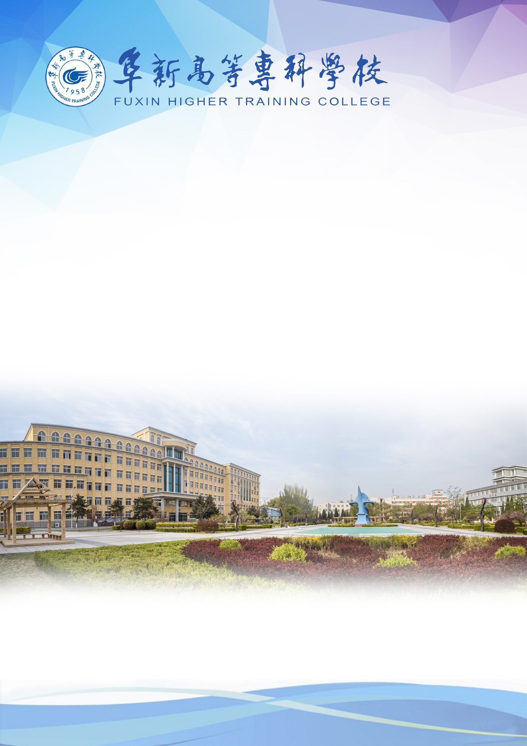
智慧健康养老服务与管理专业
人才培养方案
（2025级）
2025年8月30日
目 录
一、专业名称及代码 1
二、入学要求 1
三、修业年限（学制） 1
四、职业面向 1
五、培养目标与培养规格 1
（一）培养目标 1
（二）培养规格 1
六、毕业要求 2
七、课程设置及修读要求 2
（一）公共基础与职业素质平台课（44学分） 3
（二）专业平台课程（74学分） 3
（三）实习平台课程（40学分） 5
八、学年学期设置表 5
九、培养模式 6
十、实施保障 6
（一）师资队伍 6
（二）教学设施---校内与校外实践教学保障情况 6
（三）教学资源 7
（四）教学方法 7
（五）学习评价 7
（六）质量管理 8
十一、有关附件附表 8
（一）专业建设指导委员会 9
（二）课程体系执行表 9
（三）专业人才培养方案审定意见 14

一、专业名称及代码
专业名称：智慧健康养老服务与管理
专业代码：590302
二、入学要求
普通高级中学毕业生。
三、修业年限（学制）
学制：三年
四、职业面向
依据《国民经济行业分类》及《国家职业分类大典》，结合教育部1+X证书制度相关文件规定，按本专业培养目标，确定本专业的职业面向见表1。
表1：智慧健康养老服务与管理专业职业面向表
所属专业大类  （代码） | 公共管理与服务大类（59） | 所属专业类  （代码） | 公共服务类（5903） | 对应行业  （代码） | 社会工作（85）
主要职业类别 | 养老护理员（4-10-01-05）、失智老年人照护员（4-10-01-05）、 老年人能力评估师（4-14-02-05）、健康照护师（4-14-01-03）
主要岗位类别 | 老年评估、老年照护、养老运营管理……
五、培养目标与培养规格
（一）培养目标
以习近平新时代中国特色社会主义思想为指导，积极培养能够践行社会主义核心价值观，传承技能文明，德智体美劳全面发展，具有一定的科学文化水平，良好的人文素养、科学素养、数字素养、职业道德、创新意识，爱岗敬业的职业精神和精益求精的工匠精神，较强的就业创业能力和可持续发展的能力，掌握本专业知识和技术技能，具备职业综合素质和行动能力，面向老年人、残疾人养护服务行业的老年评估、老年照护、养老运营与管理等技术领域，能够从事老年照护、老年评估、失智老年人照护、养老机构运营管理、养老服务规划与咨询工作的高技能人才。
（二）培养规格
本专业学生应在系统学习本专业知识并完成有关实习实训基础上，全面提升知识、能力、素质，掌握并实际运用岗位（群）需要的专业核心技术技能，实现德智体美劳全面发展，总体上须达到以下要求：
（1）坚定拥护中国共产党领导和中国特色社会主义制度，以习近平新时代中国特色社会主义思想为指导，践行社会主义核心价值观，具有坚定的理想信念、深厚的爱国情感和中华民族自豪感；
（2）掌握与本专业对应职业活动相关的国家法律、行业规定，掌握绿色生产、环境保护、安全防护、质量管理等相关知识与技能，了解相关行业文化，具有爱岗敬业的职业精神，遵守职业道德准则和行为规范，具备社会责任感和担当精神；
（3）掌握支撑本专业学习和可持续发展必备的语文、数学、外语（英语等）、信息技术等文化基础知识，具有良好的人文素养与科学素养，具备职业生涯规划能力；
（4）具有良好的语言表达能力、文字表达能力、沟通合作能力，具有较强的集体意识和团队合作意识，学习 1 门外语并结合本专业加以运用；
（5）掌握养老职业素养与安全、养老产业与养老服务业、养老服务礼仪与沟通、老年人体结构与功能、养老政策法规与标准、老年常见慢性病健康管理、健康养老大数据应用等专业基础理论知识；
（6）掌握老年人日常生活能力、认知功能和精神状态、感知觉与沟通、社会参与及服务需求知识，具备进行老年人评估的能力或实践能力；
（7）掌握老年人饮食照护、排泄照护、清洁照护、睡眠照护、生命体征测量、消毒防护等生活与基础照护知识，具备为失能失智老年人提供生活照护、基础照护的能力或实践能力；
（8）掌握老年人生活能力康复训练以及辅助器具、助行器具选配与使用、生活环境适老化改造与控制技术知识，具备协助与指导老年人进行康复训练的能力或实践能力；
（9）掌握老年常见慢性疾病的健康照护知识，具备为老年人提供常见慢性病整体照护并能运用智慧养老设备及系统协助完成健康监测及照护的能力或实践能力；
（10）掌握老年人心理特点、老年心理评估方法与辅疗技巧、常见心理健康问题等心理护理知识，具备初步为老年人进行心理健康评估、心理辅疗服务的能力或实践能力；
（11）掌握活动策划方案写作、策划组织与实施、活动创意设计等知识，具备策划、组织与实施、设计各类老年活动的能力或实践能力；
（12）掌握养老机构的论证、申报、审批及备案、运营管理等知识，具备养老设施筹建、业务及运营管理并熟练运用智能化设施设备及信息平台进行管理的能力或实践能力；
（13）掌握社区居家养老基础设施选址设计、标准化建设、智慧化管理、风险管理等知识，能进行社区居家养老管理并熟练运用智能化设施设备及信息平台进行管理的能力或实践能力；
（14）掌握信息技术基础知识，具有适应本行业数字化和智能化发展需求的数字技能；
（15）具有探究学习、终身学习和可持续发展的能力，具有整合知识和综合运用知识分析问题和解决问题的能力；
（16）掌握身体运动的基本知识和至少 1 项体育运动技能，达到国家大学生体质健康测试合格标准，养成良好的运动习惯、卫生习惯和行为习惯；具备一定的心理调适能力；
（17）掌握必备的美育知识，具有一定的文化修养、审美能力，形成至少 1 项艺术特长或爱好；
（18）树立正确的劳动观，尊重劳动，热爱劳动，具备与本专业职业发展相适应的劳动素养，弘扬劳模精神、劳动精神、工匠精神，弘扬劳动光荣、技能宝贵、创造伟大的时代风尚。
六、毕业要求
在规定学制期间完成培养计划中规定课程的学习且课程成绩均达到及格或以上水平，总学分达到174学分，方可毕业并获得本专业毕业证书。
七、课程设置及修读要求
本专业的课程包括公共基础与职业素质平台课、专业平台课和公共选修与职业素质拓展课程三部分，并涵盖有关实践教学与岗位实习环节，共174学分。
表2：分类课程学时与学分分类统计表
类型 | 名称 | 总学时 | 学分 | 实践学时 | 实践学时  占比
公共  基础课 | 1.公共基础课程 | 762 | 44 | 376 | 49%
专业理论与实践课程 | 2.专业基础课程 | 302 | 18 | 84 | 28%
专业理论与实践课程 | 3.专业核心课程 | 684 | 28 | 342 | 50%
专业理论与实践课程 | 5.专业拓展课程 | 324 | 18 | 162 | 50%
专业理论与实践课程 | 6.实习平台课 | 720 | 40 | 720 | 100%
合计 |  | 2792 | 158 | 1684 | 58%
（一）公共基础与职业素质平台课（48学分）
通识教育课程分为思想政治素质与爱国主义教育课程、国防军事、双创教育与实践劳动、基础文化素质能力培养四类，共44学分。
1.思想政治素质与爱国主义教育课程
思想政治素质与爱国主义教育课程包括思想道德与法治、毛泽东思想和中国特色社会主义理论体系概论、习近平新时代中国特色社会主义思想、形势与政策、四史教育课程，共13学分，228学时，全部为必修课程。主要引导学生增强中国特色社会主义道路自信、理论自信、制度自信、文化自信，厚植爱国主义情怀，把爱国情、强国志、报国行自觉融入坚持和发展中国特色社会主义事业、建设社会主义现代化强国、实现中华民族伟大复兴的中国梦之中。
2.国防军事理论课程
教学内容包括中国国防、国家安全、军事思想、现代战争和信息化装备。通过国防和军事课教学，使大学生了解当前国际军事斗争形势，掌握基本的军事技能和军事理论知识，履行法律所赋予的义务，为其成为高素质的社会主义建设者和保卫者奠定基础。
3.双创教育与实践劳动课程
培养创新思维与创业能力兼具的技能人才，服务地方区域经济发展，积极推动创新创业教育与思想政治教育紧密结合，与专业教育深度融合，促进学生全面发展，让创新引领创业，以创业带动就业。在教学实施过程中完成大学生职业生涯规划、大学生创新创业指导、大学生就业指导三个主要方面的教学内容，同时积极开展多种形式的创新创业活动与竞赛。
结合专业人才培养，依托实习实训和社会实践，使学生参与真实的生产劳动和服务性劳动，增强学生的职业认同感和劳动自豪感，培育学生精益求精的工匠精神和爱岗敬业的劳动态度。每学期开设劳动教育课，并积极融入各假期的社会实践过程之中。
（二）专业课程（114学分）
专业教育课程包括专业基础课程、专业核心课程、专业拓展课程和实习平台课。
1.专业基础课程（全部为必修课程）
本专业设置6门专业群平台课程，共18学分，全部为必修课程。
表3：专业群平台课程设置一览表
课程名称 | 学分 | 总学时 | 理论学时 | 实践学时 | 开课学期
老龄事业与产业发展 | 2 | 32 | 32 | 0 | 1
康养政策法规与标准 | 2 | 32 | 32 | 0 | 1
老年服务礼仪与沟通 | 2 | 36 | 18 | 18 | 2
正常人体结构与机能 | 7 | 112 | 64 | 48 | 1
健康养老职业素养与安全 | 2 | 36 | 36 | 0 | 2
健康养老大数据应用 | 3 | 54 | 36 | 18 | 3
2.专业核心课程（全部为必修课程）
本专业设置8门专业核心课程，共38学分,全部为必修课程。
表4：专业核心课程设置一览表
课程名称 | 学分 | 总学时 | 理论学时 | 实践学时 | 开课学期
老年人能力评估实务 | 4 | 72 | 36 | 36 | 2
老年人生活与基础照护实务 | 6 | 108 | 54 | 54 | 2
老年人生活能力康复训练 | 4 | 72 | 36 | 36 | 4
老年心理护理实务 | 4 | 72 | 36 | 36 | 3
老年健康照护 | 6 | 108 | 54 | 54 | 3
老年活动策划与设计 | 4 | 72 | 36 | 36 | 4
社区居家智慧康养管理 | 4 | 72 | 36 | 36 | 4
养老机构智慧运营与管理 | 6 | 108 | 54 | 54 | 4
3.专业拓展课程（全部为必修课程）
本专业设置7门专门化领域课程，共18学分，全部为必修课程。
表5 ：专门化领域课程设置一览表
课程名称 | 学分 | 总学时 | 理论学时 | 实践学时 | 开课学期
智慧养老技术概论 | 3 | 54 | 36 | 18 | 2
老龄产业市场营销基础 | 2 | 36 | 18 | 18 | 4
老年运动保健 | 3 | 54 | 36 | 18 | 2
适老智能家居规划 | 4 | 72 | 72 | 0 | 3
养老机构文书拟写与处理 | 2 | 36 | 0 | 36 | 3
社区居家简易急救 | 2 | 36 | 0 | 36 | 4
社区居家适老化环境设计 | 2 | 36 | 0 | 36 | 4
4.实习平台课（为必修课程）
本专业设置1门岗位实习平台课程，共40学分，为必修课程。
表6 ：实习平台课程设置一览表
课程名称 | 学分 | 周学时 | 理论学时 | 实践学时 | 开课学期
岗位实习 | 40 | 720 | 0 | 720 | 5-6
八、学年学期设置表
表8 ：学年学期设置表
年 级 | 一 |  | 二 |  | 三
学 期 | 1 | 2 | 3 | 4 | 5 | 6
学期总周数 | 20 | 20 | 20 | 20 | 20 | 20
军训周数 | 2 | 0 | 0 | 0 | 0 | 0
考试周数 | 1 | 1 | 1 | 1 | 1 | 1
社会实践周数 | 1 | 1 | 1 | 1 | 7 | 7
上课周数 | 16 | 18 | 18 | 18 | 12 | 12
九、培养模式
按照“校企合作、产教融合、知行合一”的职业教育理念实施专业实践教学体系的改革创新，智慧健康养老服务与管理专业在具体的专业建设模式与实践教学体系改革创新发展中，始终将企业的育人作用、企业参与专业人才培养过程的覆盖度、行业企业的技术（专业社会服务能力）需求与实践教学有机融合，做为核心任务进行深入探索和实践，实施起“教、训、服”三位一体的专业教学体系与培养模式。教学团队本着积极落实“立足专业、面向行业、融入产业、成就职业”的专业教学思想，落实好立德树人根本任务，努力在对标智慧养老行业企业岗位用人标准达成的目标下，实施实践教学体系改革创新，即遵循职业教育改革发展的基本模式路径，又在深入开展学情分析的基础上依托此类专业特点进行了针对性的实施。
十、实施保障
（一）师资队伍
表9：师资队伍情况表
教师性质 | 姓 名 | 教师职业能力情况
校内专任 | 卢淑超 | 毕业于哈尔滨医科大学 本科 学士
校内专任 | 肖 添 | 毕业于辽宁医学院 本科 学士
校内专任 | 李 莹 | 辽宁中医药大学杏林学院 本科 学士
校内专任 | 曹力 | 毕业于沈阳医学院
校内专任 | 曹杨 | 毕业于大连医科大学
校内专任 | 陈明辉 | 毕业于大连医科大学
校内专任 | 程诗涵 | 毕业于锦州医科大学
校内专任 | 董维佳 | 毕业于锦州医科大学
校内专任 | 胡秀娟 | 毕业于锦州医科大学
校内专任 | 李婉境 | 毕业于辽宁医学院
校内专任 | 李雪飞 | 毕业于中国医科大学
校内专任 | 李雅杰 | 毕业于辽宁中医学院
校内专任 | 李颖 | 毕业于辽宁中医学院
校内专任 | 吴丽新 | 毕业于大连医科大学
校内专任 | 岳亮 | 毕业于辽宁医学院
校内专任 | 张艺朦 | 毕业于沈阳医学院
校内专任 | 赵春梅 | 毕业于锦州医科大学
企业聘任 | 董广聃 | 辽健集团阜新矿平安医院康复科主任
企业聘任 | 王玲迪 | 毕业于佳木斯大学
企业聘任 | 刘 涛 | 辽宁省蒙医医院康复科 康复治疗师
企业聘任 | 白 杨 | 辽宁省蒙医医院康复科 康复治疗师
企业聘任 | 于 洋 | 辽宁省蒙医医院康复科 康复治疗师
企业聘任 | 雷 晴 | 辽宁省蒙医医院康复科 康复治疗师
企业聘任 | 张 欢 | 辽宁省蒙医医院康复科 康复治疗师
企业聘任 | 王佟彤 | 辽宁省蒙医医院康复科 康复治疗师
（二）教学设施---校内与校外实践教学保障情况
1、校内实践教学条件情况表
表10：校内实践教学场所情况表
序号 | 实践场所名称 | 主要完成的实训项目
1 | 老年综合实训室 | 1.高龄模拟体验；  2.中风模拟体验；
2 | 老年综合评估实训室 | 1.老年人生命体征观察与测量；  2.老年人日常生活能力评估；  3.老年人日常活动能力评估；  4.老年人认知能力评估；
3 | 老年基础护理实训室 | 1.体征观测；  2.用药照护；  3.风险应对；  4.护理协助；  5.感染防控；  6.失智照护；
4 | 老年心理实训室 | 1.心理健康教育；  2.心理健康测评；  3.心理出访接待；  4.心理辅导技术；
5 | 老年生活照护实训室 | 1.清洁照护；  2.更换衣物；  3.饮食照护；  4.排泄照护；  5.睡眠照护；  6.环境清洁；
6 | 居家社区养老实训室 | 1.社区居家生活模拟；  2.社区居家护理；  3.适老化环境设计与改造；
7 | 老年康复实训室 | 1.功能障碍评估；  2.关节活动度训练；  3.步行训练；  4.平衡训练；  5.床上活动训练；  6.转移训练；  7.日常生活活动能力训练；
8 | 老年活动与礼仪实训室 | 1.乐龄游戏疗法；  2.艺术活动疗法；  3.礼仪训练；
9 | 失智老年人照护实训室 | 1.认知功能测评；  2.认知功能训练；  3.非药物干预照护；  4.环境照护；  5.防走失照护；
10 | 老年产品与辅具实训室 | 1.老年辅具的选配；  2.老年辅具的使用；
11 | 身心活化与音乐疗法实训室 | 1.中高龄身心活化运动；  2.音乐照顾；  3.中高龄舒压按摩；
2、校外实践教学条件情况表
表11：校外实践教学情况表（校企合作与产教融合）
序号 | 企业名称 | 主要合作内容
1 | 辽宁省蒙医医院 | 共同订制人才培养方案、提供专业实习岗位
2 | 阜新市人民医院 | 共同订制人才培养方案、提供专业实习岗位
3 | 辽健集团阜新矿平安医院 | 共同订制人才培养方案、提供专业实习岗位
4 | 中一东北国际医院有限公司 | 共同订制人才培养方案、提供专业实习岗位
（三）教学资源
教材选用国家高职高专规划教材，同时使用国家职业教育资源数字资源库（智慧职教平台），积极使用国家精品课资源网、中国大学慕课等网络教学平台进行日常教学，达到传统教材与数字化教材兼容使用；校本教学资源可供学生免费使用；学校图书馆有大量相关专业的期刊、专业用书和影像资料，上述教学资源可满足学生日常教学需求。

（四）教学方法
在教学过程中通过深入开展学情分析、教情分析，在遵循科学性与教育性相结合原则下，以学生必备的理论知识与岗位实践技能要求达成为目标，采取基于智慧职教平台的线上线下混合教学体系的构建进行课程教学。
1.专业群平台课的理论教学主要采取讲授法、讨论法、直观演示法、练习法、读书指导法、网络课件辅助教学法，实践教学采取现场实验室直观演示法、实验法、校内生产实训室轮岗实训法，校外实践企业参观教学法、现场体验教学法进行。
2.专业核心课的理论教学采取讲授法、讨论法、直观演示法、练习法、网络课件辅助教学法，实践教学采取校内实验实训室实验法、校外实践企业参观教学法、现场实践教学法进行。
3.专业定向课程以企业岗位学习为主，根据学生选择的就业方向和岗位，在相关企业进行实习，配套采取123X，“1”指完成人才培养方案中要求的理论知识和专业素养，获得1个学历证书；“2”指校企共建实习基地和企业订单班的两种岗位育人途径；“3”理论讲授、实训演练、岗位练兵三位一体的教学方法。“X”可以考取多种行业证书。
（五）学习评价
总体原则：以人为本，侧重过程，综合评价，理论适度够用，实践必须达成。在教学评价过程中突出过程性考核评价，侧重学生实操能力，强化综合素质考核。
公共课、专业基础课采取过程性考核评价、实训成绩、期末试卷相结合的综合考核评价，侧重过程性考核评价；专业核心课、专业选修课采取过程性考核评价、实训成绩、期末试卷相结合的综合考核评价，侧重实训成绩；专业定向课程采取三位一体(企业、技术指导教师、教师)考核评价体系，强化综合素质考核，企业20%，技术指导教师30%，教师50%；岗位实习采取三位一体(企业、技术指导教师、教师)考核评价体系，强化综合素质考核，企业30%，技术指导教师30%，教师40%。
（六）质量管理
建立和完善专业建设诊断和改进制度，根据人才需求市场变化和实践教学不断改进和完善人才培养方案，做到每届一方案，总体稳定适时调整优化完善。建立完整的教学监督和评估制度，对各科目授课内容和效果做出客观评价。通过校系两级联运机制的建立，将教学评价与教学督导纳入教育教学全过程。建立教研室人才培养方案、课程标准定期讨论机制，发挥专业骨干教师积极性，提升人才培养质量。

制定日期：2025年8月30日

附表：课程体系执行表

